Отчёт по лабораторной работе №3

Архитектура вычислительных систем

Сабралиева Марворид Нуралиевна

Содержание

# 1 Цель работы

Целью работы является освоение процедуры оформления отчетов с помощью легковесного языка разметки Markdown. # Задание

1. В соответствующем каталоге сделайте отчёт по лабораторной работе No 3 в формате Markdown. В качестве отчёта необходимо предоставить отчёты в 3 форматах: pdf, docx и md.
2. Загрузите файлы на github.

# 2 Выполнение лабораторной работы

1. Откроем терминал как на рисунке 1

Рис. 1: Терминал

Рис. 1: Терминал

1. Перейдём в каталог курса сформированный при выполнении лабораторной работы №2и обновим локальный репозиторий, скачав изменения из удаленного репозитория с помощью команды “git pul” как на рисунке 2

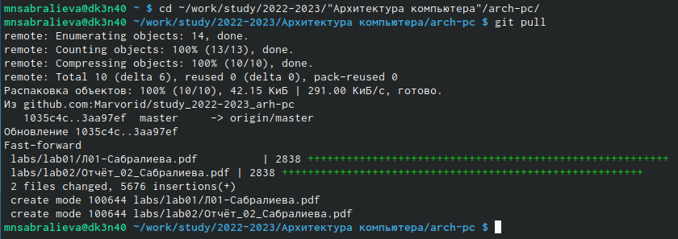

Рис. 2: команда “git pul”

1. Перейдём в каталог с шаблоном отчета по лабораторной работе №3 рисунок 3

Рис. 3: Каталог лабораторной работы №3

Рис. 3: Каталог лабораторной работы №3

1. Проведём компиляцию шаблона с использованием Makefile. Для этого введём команду “make” как на рисунке 4



Рис. 4: компиляция шаблона

1. Удалим полученные файлы с использованием Makefile. Для этого введём команду “make clean” как на рисунке 5

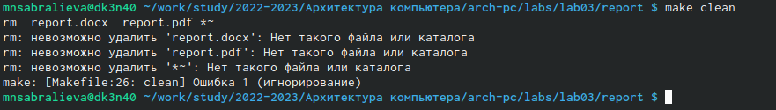

Рис. 5: Удаление файлов

1. Откроем файл report.md c помощью любого текстового редактора,в моём случае это gedit как на рисунке 6

Рис. 6: откроем файл

Рис. 6: откроем файл

1. Заполним отчет и скомпилируем отчет с использованием Makefile.Проверим корректность полученных данных на рисунке 7

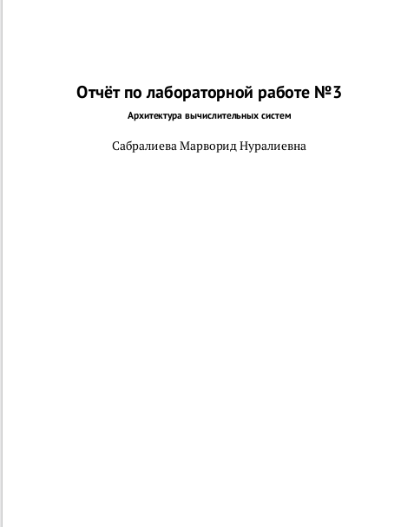

Рис. 7: Проверка данных

1. Загрузим файлы на Github как показано на рисунке 8

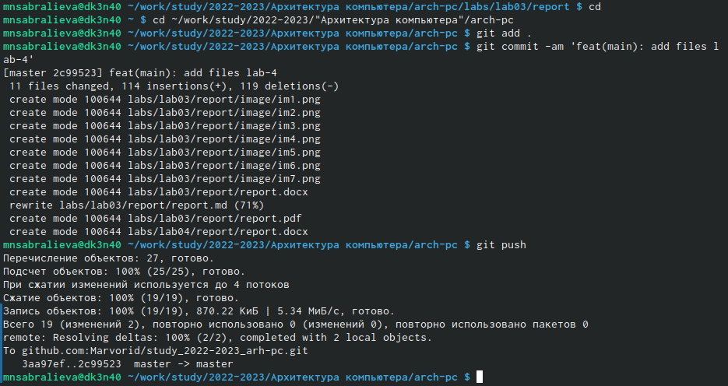

Рис. 8: Загрузка файлов на github

1. Задание для самостоятельной работы нужно сделать отчет по лабораторной работе №2 в формате Markdown и загрузить на github 9

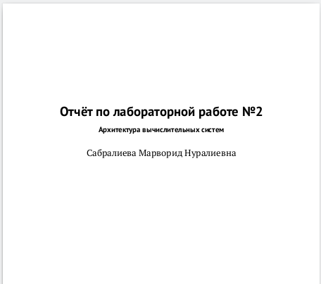

Рис. 9: отчет по лабораторной №2

ССылка git@github.com:Marvorid/study_2022-2023_arh-pc.git

# 3 Выводы

В ходе выполнения работы я освоила процедуры оформления отчетов с помощью легковесного языка разметки Markdown.